SEJOUR SENIORS – MAI 2018
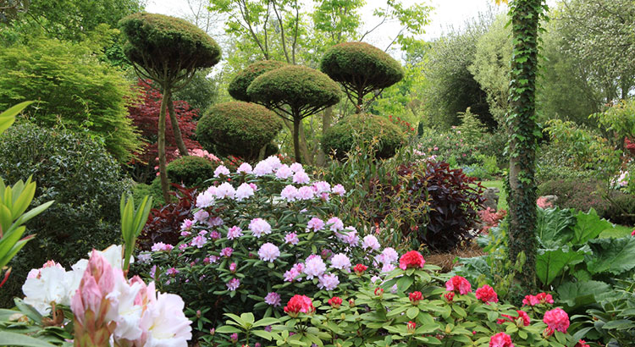

Du 30 AVRIL AU 7 MAI 2018
« LE PRINTEMPS AU JARDIN »

Le printemps, c’est la période de l’année où les plantes qui nous entourent se réveillent. En Bretagne, entre avril et mai, tout explose et c’est cette renaissance de la nature que nous vous proposons de venir découvrir. La particularité du climat nous permet d’avoir en cette région de grandes quantités de plantes « exotiques » plantées en pleine terre. Nous irons donc dans les jardins et espaces remarquables à la découverte de ces trésors naturels. Le plus, un atelier de bouturage vous sera proposé en fin de séjour afin que vous puissiez repartir chez vous avec des plants.
PROGRAMME :
Lundi 30/04 trajet - arrivée vers 18h00 – apéritif d’accueil

Mardi 1/05 Matin : Découverte des parcs et jardins de Pléneuf Val André, le parc du Vauclair, le parc de la mairie, le parc de l’Amirauté.
Après-midi : Herbarius, le jardin médiéval de Planguenoual

Mercredi 2/05 Matin : Balade-tour de l’île de Bréhat en bateau
Déjeuner au restaurant
Après-midi : visite de l’ile de Bréhat appelée « l’île aux fleurs » tour de l’île en petit train

Jeudi 3/05 Matin : visite des parcs et jardins du château de BienAssis
Pique-nique champêtre au Château de BienAssis
Après-midi : visite de serres horticoles

Vendredi 4/05 Matin : Marché du Val André
Après midi : visite du jardin anglais au pied des remparts de Dinan
Soirée fruits de mer

Samedi 5/05 Matin : sortie à la journée. Balade dans une vielle locomotive à vapeur (la vapeur du Trieux) entre Paimpol et Pontrieux -
Déjeuner au restaurant à Pontrieux
Après-midi : visite du Parc Départemental de la Roche Jagu

Dimanche 6/05 Matin : atelier de bouturage à Château Tanguy. Penser à amener vos gants de jardinage
Après-midi : Visite du Jardin Ker Louis/Malavenir au Cap Fréhel puis promenade sur les chemins au milieu de la Lande du Cap Fréhel

Lundi 7/05 Départ du centre vers 8h00

